Guide d’utilisation

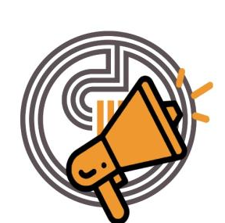



AlertOCampus

Sommaire
1. Se connecter 2
2. Menu général 3
3. Signaler un incident de patrimoine (fuite d'eau, gaz, lumière allumée, fenêtre ouverte) 4
4. Signaler un incident informatique 5
5. Échec de l'envoi 8

1. Se connecter
- Lors du premier démarrage de l'application, celle-ci vous demandera des droits. Merci de les accepter pour son bon fonctionnement.
- Lors de l'accés à l'application vous serez amené à vous connecter.
- Vous devez renseigner votre identifiant, mot de passe et adresse mail du scout.
- Vous pouvez mémoriser ces informations pour éviter de les retaper lors du prochain démarrage de l'application.

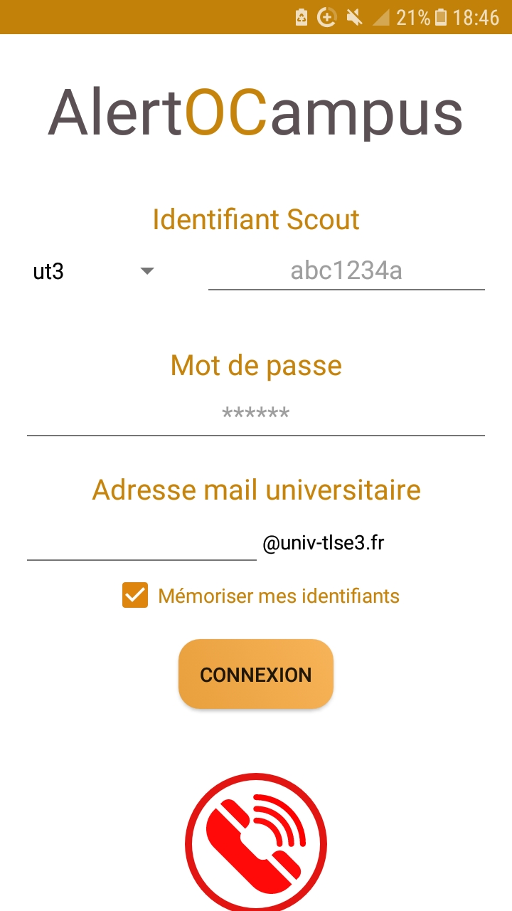

2. Menu général

- Maintenant que vous êtes connecté, vous pouvez signaler un problème.
- Il est possible qu'il manque certaines fonctionnalités, cela signifie que cet incident n'est plus pris en charge.
- Nous allons vous détailler les fonctionnalités présentes.
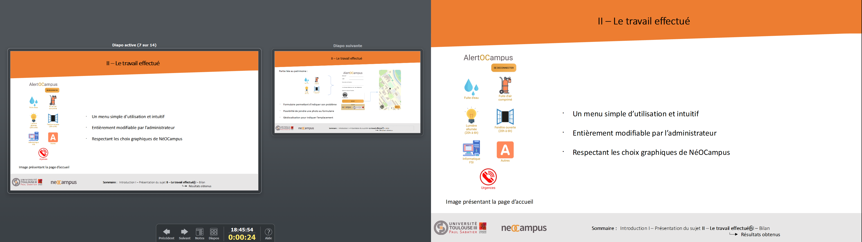

Le menu est composé de :
- "Fuite d'eau" : pour signaler une fuite d'eau dans le campus.
- "Fuite d'air comprimé" : pour signaler une fuite d'air comprimé, de gaz dans le campus.
- "Lumière allumée" : pour signaler une lumière restée allumée entre 20h et 6h dans le campus.
- "Fenêtre ouverte" : pour signaler une fenêtre restée ouverte entre 20h et 6h dans le campus.
- "Informatique FSI" : pour signaler un problème informatique dans le campus.
- "Autres" : télécharger la liste des correspondants GPL (Guichet Patrimoine et Logistique).
- "Poste de sécurité(Urgences)" : appeler le poste de sécurité.

3. Signaler un incident de patrimoine (fuite d'eau, gaz, lumière allumée, fenêtre ouverte)

- Sur le menu, cliquez sur le type de problème à signaler (fuite d'eau, gaz, lumière allumée, fenêtre ouverte).
    - Vous pouvez signaler une lumière restée allumée ou une fenêtre restée ouverte uniquement entre 20h et 6h.
- Remplissez le formulaire, les champs "Bâtiment" et "Salle" sont obligatoires afin de fournir le lieu de l'incident.
- Vous pouvez prendre une photo pour donner plus d'informations.
- Cliquez sur suivant.
- Sur la map, m'était le curseur sur le lieu de l'incident
- Cliquez sur "envoyer", un mail sera envoyé à l'autorité compétente et un suivi sera établi.

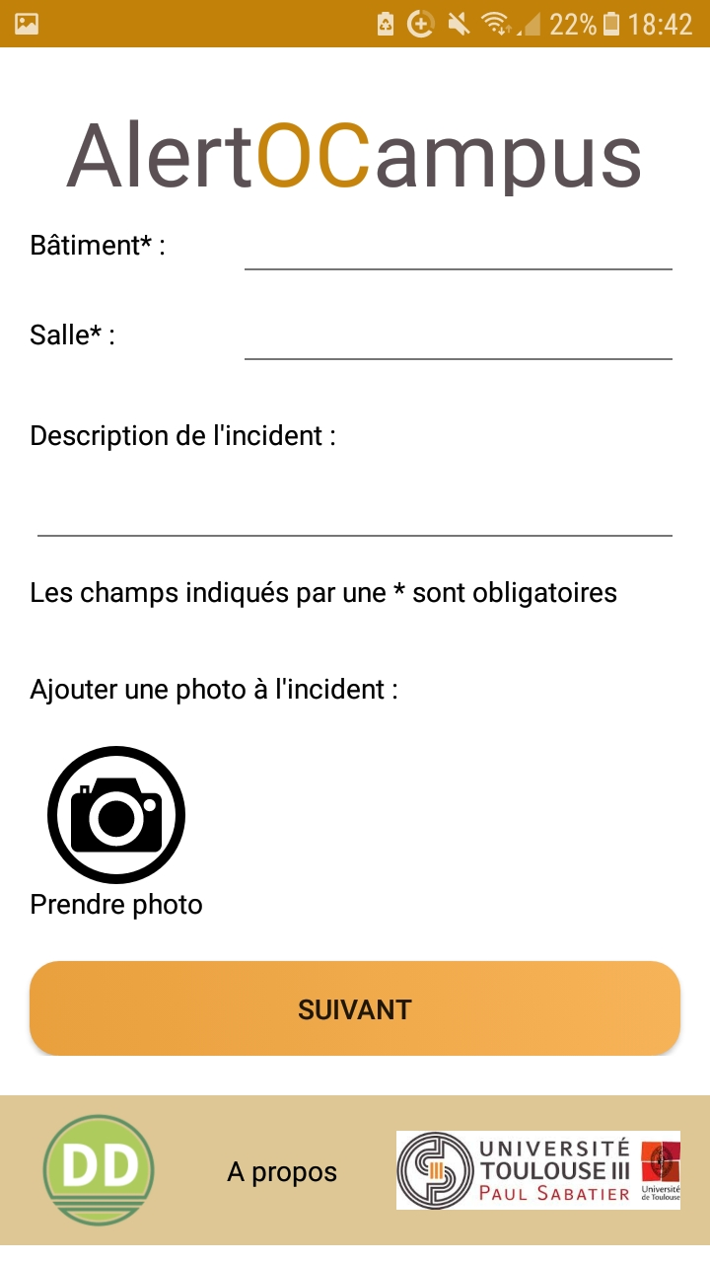
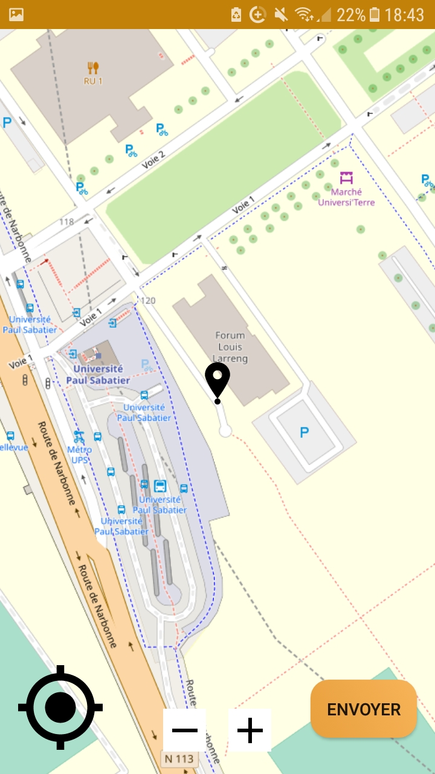

4. Signaler un incident informatique

- Sur le menu, cliquez sur "Informatique FSI", vous arrivez sur cet écran
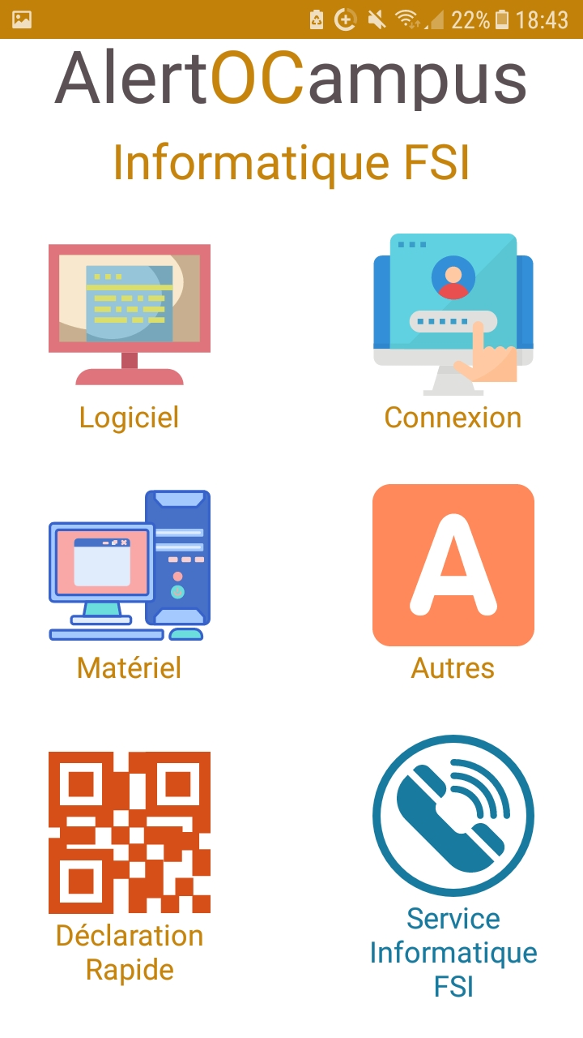

Ce menu est composé de :
- "Logiciel" : Si vous rencontrez un problème lors de l'utilisation d'un logiciel.
- "Connexion" : Si vous avez des problèmes de connexion
- "Matériel" : Si du matériel est défectueux ou manquant
- "Autres" : Autre problème lié à l'informatique
- "Déclaration rapide" : Si vous manquez de temps, utilisez ceci
- "Service informatique de la FSI" : Pour appeler le numéro du Service informatique de la FSI

- Cliquez sur l'icône souhaitée
- Vous devrez remplir un petit formulaire (sauf "Service informatique de la FSI"), une fois rempli, cliquez sur "suivant"
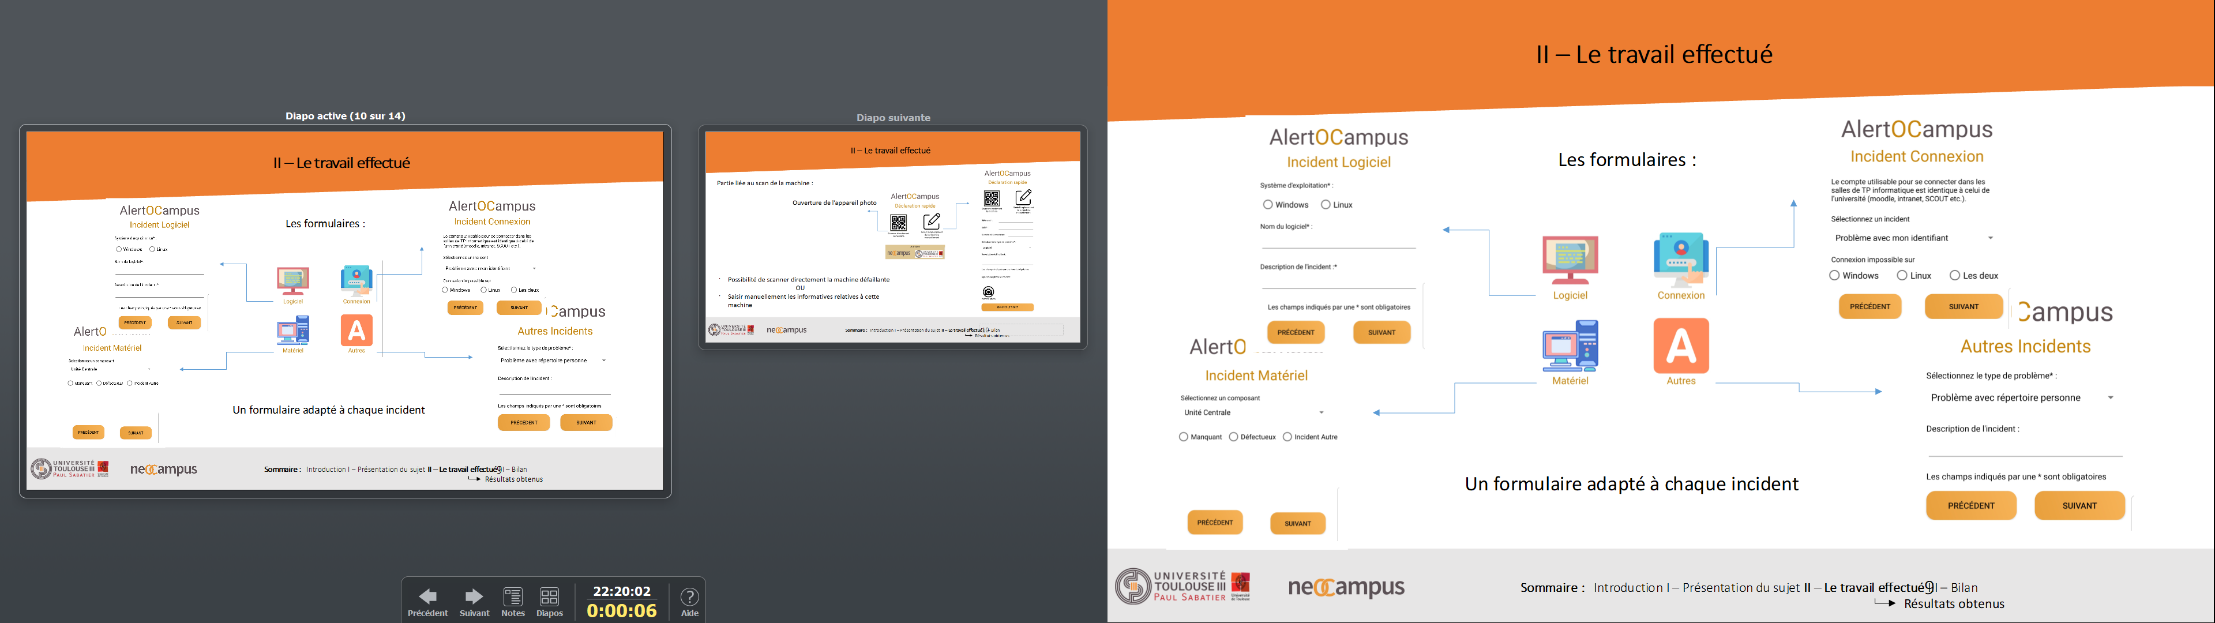
- Sélectionner le composant à signaler
- Cocher la case correspondant au problème
    - Si vous choisissez "Incident Autre", vous serez invité à remplir un champ description de l'incident
- Ces champs sont obligatoires
- Cliquez sur suivant

- Sélectionner le système d'exploitation où le problème a eu lieu
- Entrer le nom du logiciel et une description de l'incident
- Ces 3 champs sont obligatoires
- Cliquez sur suivant

- Sélectionner votre problème dans la liste
- Indiquer une description de l'incident
- Ces champs sont obligatoires
- Cliquez sur suivant

- Sélectionner votre problème dans la liste
- En fonction du problème sélectionné, vous serez amené à remplir différents champs.
- Ces champs sont obligatoires
- Cliquez sur suivant

- Dans tous les cas vous arriverez sur cet écran
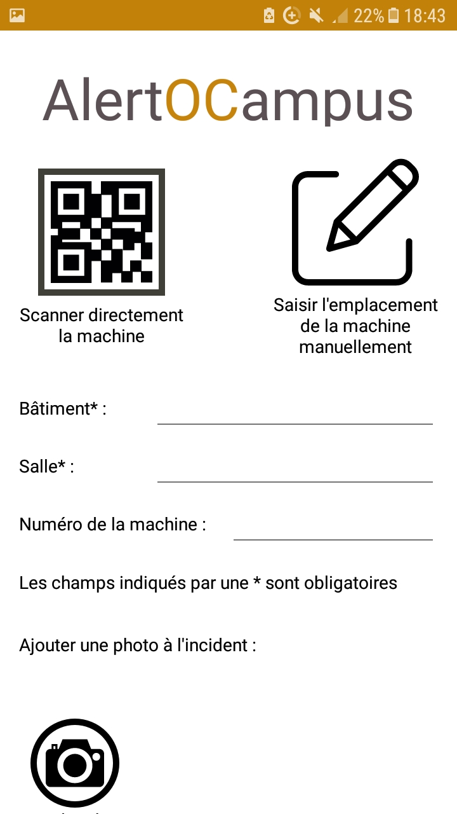

Scanner directement la machine
Vous devez remplir manuellement l’emplacement de la machine

- Vous pourrez alors scanner directement la machine, ou entrer manuellement les informations, si vous ne pouvez pas scanner.
- Vous pouvez joindre une photo de l'incident pour faciliter sa résolution
- Cliquez ensuite sur "envoyer", un mail sera alors envoyé à la FSI et un suivi de l'incident sera réalisé.

5. Échec de l'envoi
- Si tout se passe bien vous devriez avoir cet écran(ou ressemblant)
- Vous aurez alors le choix de déclarer un nouvel incident (retourne au menu général) ou quitter l'application.
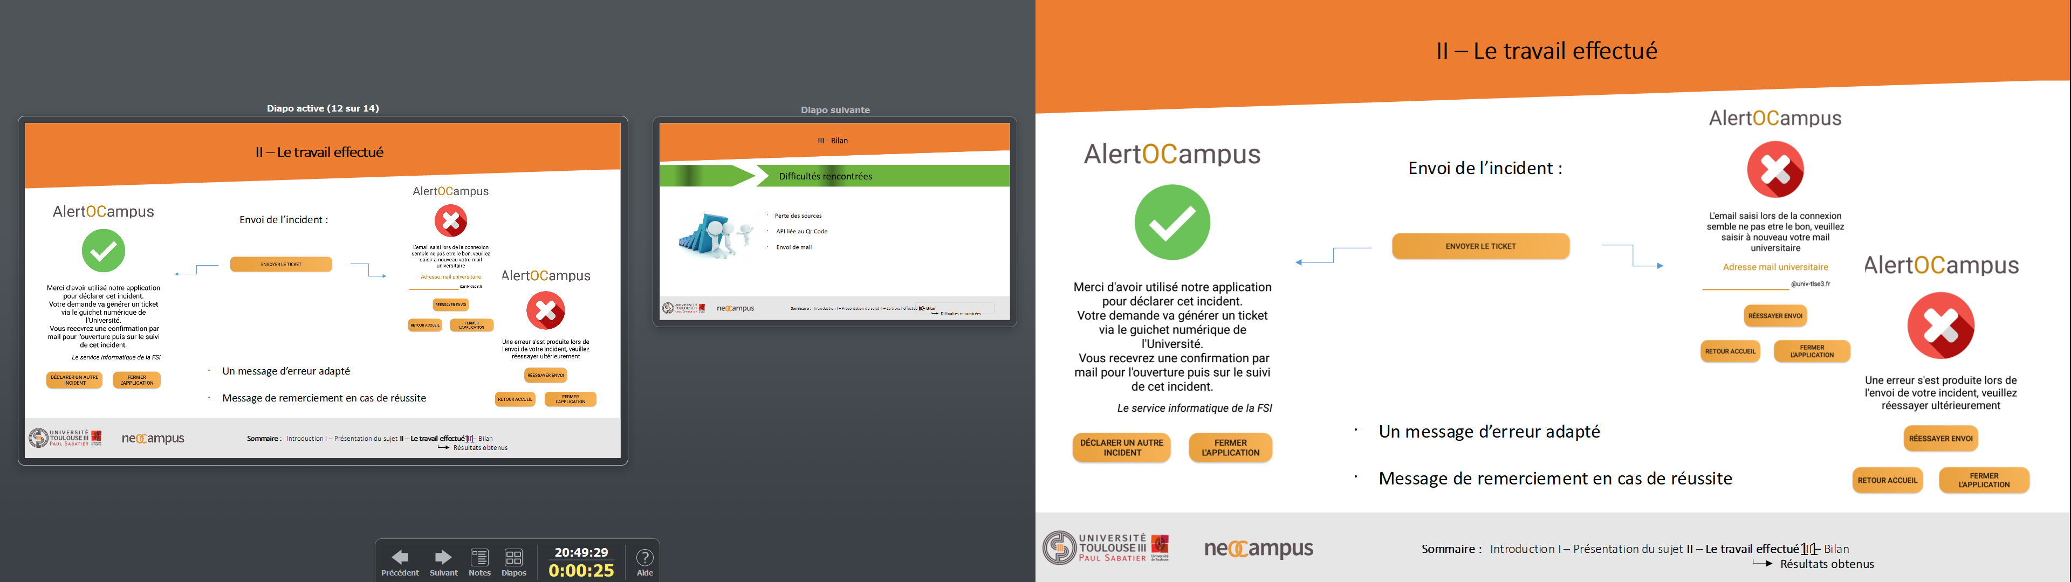

- En cas d'échec : vous aurez l'un des deux écrans

- Si l'écran de droite apparaît :
    - Vérifier votre connexion internet et réessayer
    - Sinon, réessayer ultérieurement

- Si l'écran de gauche apparaît :
    - Vous n'avez pas indiqué la bonne adresse mail lors de la connexion
    - Réindiqué votre adresse mail universitaire puis réessayer

- Vous pouvez ensuite retourner à l'accueil (menu général)
- Vous pouvez quitter l'application

